We do not replace lost pills, lost prescriptions, or renew prescriptions for narcotics. These are the responsibility of you and your own doctor.

Nous ne remplaçons pas les médicaments perdus, les prescriptions perdues, et nous ne renouvellerons pas les prescriptions pour les narcotiques.

Les pertes de vos médicaments et de vos prescriptions sont de votre responsabilité et leur renouvellement est la responsabilité de votre médecin traitant.

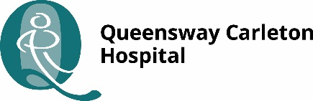   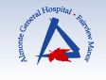

 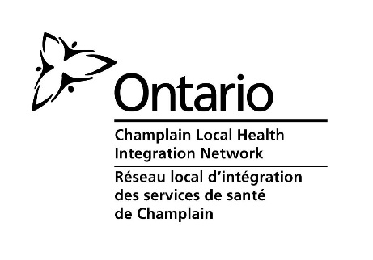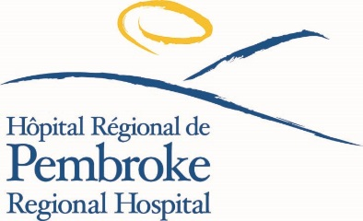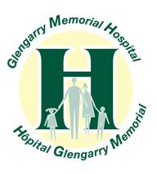

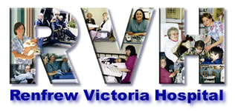 T:\Word\Communications\Logos\Ottawa health organizations\Corp_Bil_Reg_Cen_4c_G.tif 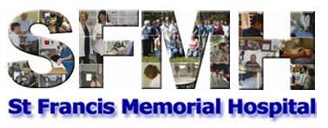

  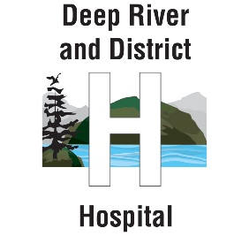

T:\Word\Communications\Logos\Ottawa health organizations\logo.gif T:\Word\Communications\Logos\Ottawa health organizations\WDMHcolourwords.TIF